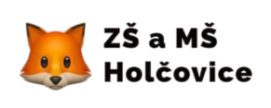
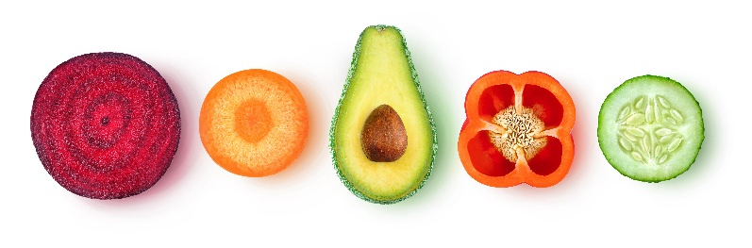
Jídelníček
Od 14.9. do 18.9.2026

Pondělí
Přesnídávka pomazánka hermelínová, chléb žitný,mléko,čaj lipový,jablko,pomeranč 1,7
Polévka brokolicová 1,7
Oběd srnčí guláš, cerealní knedlík 1,37
čaj,minerálka 1
Svačina jeníkův lup, mléko, 1,7

Úterý
Přesnídávka pomazánka krtečková, chléb,sladový,mléko,čaj,banán,hruška,ananas 1,3,7
Polévka vývar s těstovinou 1,3,9
Oběd rozstřelený ptáček,rýže basmati,okurek steril ,1,3
čaj,minerálka 1
Svačina kaiserka,lučina,rajče 1,7

Středa
Přesnídávka vánočka,máslo,džem,kakao,čaj,banan,hrozno,švestka 1,3,7
Polévka rajská s kuskusem 1
Oběd holandský řízek, bramborová kaše,okurkový salát 1,3,7
čaj1
Svačina ovocná miska 1

Čtvrtek
Přesnídávka pomazánka rybí,chléb křupák,čaj dobré ráno,hruška,jablko,banan 1,4,7
Polévka gulášová 1
Oběd žemlovka s jablky 1,3,7
čaj, minerálka 1
Svačina chléb ve vajíčku 1,3

Pátek
Přesnídávka pomazánka krtečková, chléb žitný,mléko,čaj,ananas, banan,1,7
Polévka zeleninová s bylinkovým kapáním 1,3,9
Oběd vepřové výpečky, dušená mrkev,vařený brambor 1
čaj,
Svačina ovocná přesnídávka 1

